**Информация к проекту решения по заявлению:**

**1.19. Гребнева И. А.**

**Земельный участок:**

кадастровый номер **54:35:092380:5**;

местоположение:обл. Новосибирская, г. Новосибирск, **Советский район**, ул. Молодости, на земельном участке расположен индивидуальный жилой дом, 184а;

площадь 501 кв.м.;(планшет 13023).

**Зонирование:** Зона застройки индивидуальными жилыми домами (Ж-6)

**Заявленные требования:** *в части уменьшения минимального отступа от границ земельного участка с 3 м до 0,7 м со стороны земельного участка с кадастровым номером 54:35:092380:6 с 3 м до 0 м со стороны ул. Молодости*

**Обоснование согласно заявлению:** *в связи с тем, что рельеф и инженерно-геологические характеристики земельного участка являются неблагоприятными для застройки*

**Планируется: оформление документов на ИЖД**

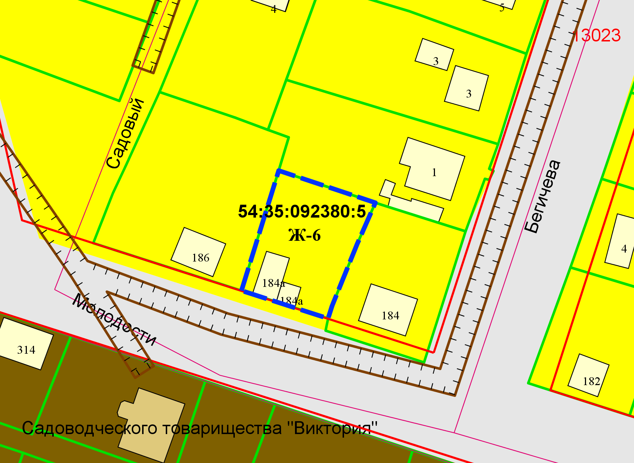

**ЗУ :6**

**0,7 м**

**0 м**

Приложения к заявлению: